- 启动棋盘
  - 说明：启动9路棋盘

9
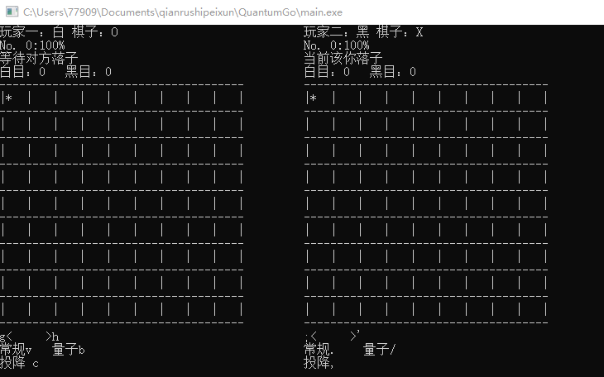
- 落子
  - 说明：黑棋和白棋都可以在自己的目标棋盘中落子
  - 移动指针
    - 说明：按下w/a/s/d控制白棋光标移动、按下方向键 上下左右 控制黑棋光标移动。
W
→
↓
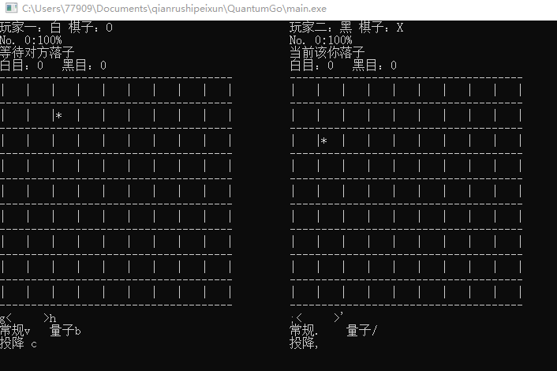
  - 落子
    - 常规落子
      - 说明：黑棋先手，而后于棋盘中落子
黑棋移动光标至（3，3）处落子。
移动至（3，3）
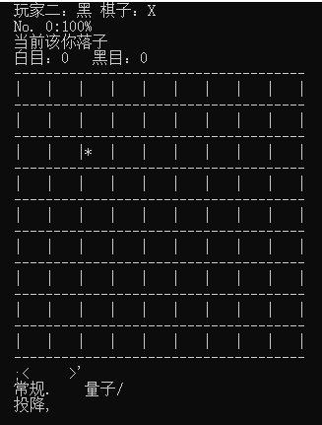
按下.
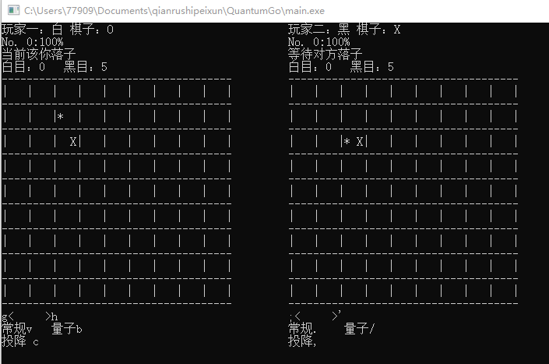
    - 劫争
      - 说明：围棋中存在劫争的说法，某个点被提走后，需要一回合后才能再被提走
用常规步构建劫争情景
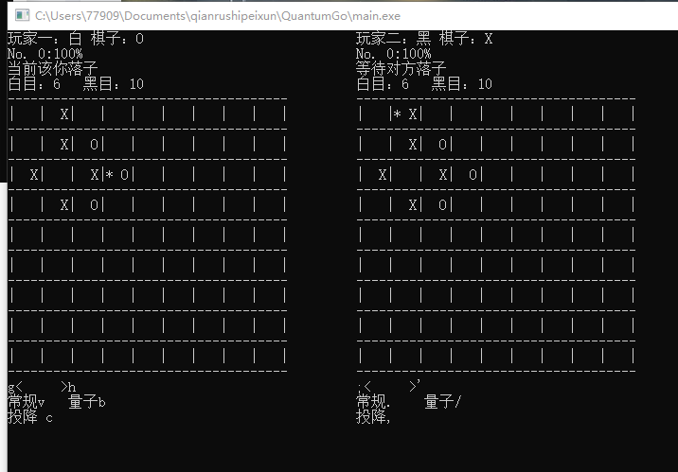
在该点键入.落黑子，系统无更改，说明不能在劫争点处落子，黑棋劫争逻辑有效。
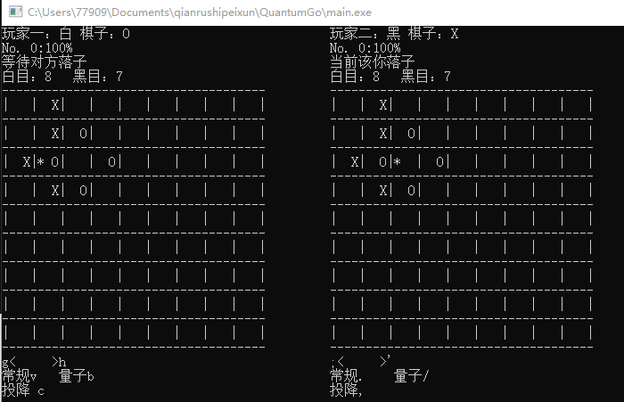
而后过一步后再落子，可以提走，白棋常规步无法在这一步生效，白棋劫争逻辑有效。
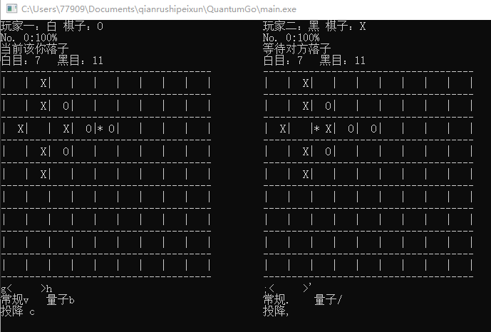
    - 量子步
      - 说明：量子围棋中可以下两个等可能的点，在被观测前无法得知哪个棋子为假，所以棋盘等同于被分裂成两个等可能的情况。
        - 在两点处分别落量子步
观察到棋盘的可能性被拆裂成两个，分别使用g、h（白棋左右切换棋盘），；、’（黑棋左右切换棋盘），在两个棋盘中分别就两种可能情况进行博弈。
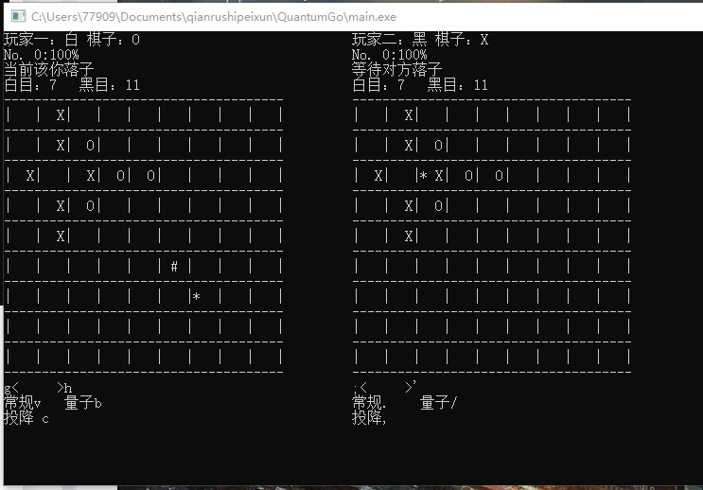
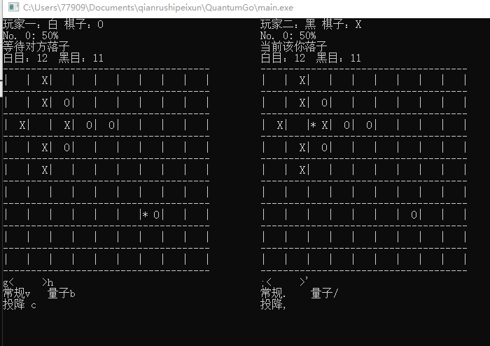
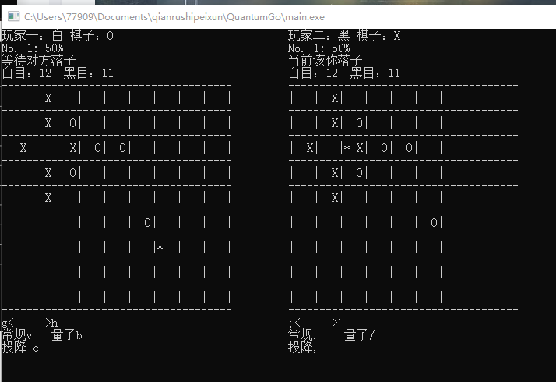
- 提子
  - 说明：在量子围棋中，提子被视为一次观测行为，会导致波函数的坍缩，在量子围棋的对应论文中，提子会导致该点的状态恒为假，就等于在另一个跟其连接的围棋会被固定的观测为真值，在棋盘中的表现即为会在某个棋盘的某个位置出现一个额外的落子步，本程序纪念爱因斯坦的隐变量理论，所以当认为棋子落下之后，真假就已经确定了，观测导致的坍缩会导致可能性的崩解，被认定为假的棋盘的可能性会被对应的棋盘节点进行回收。而棋手需要在考虑所有可能性的情况下进行对弈，最后得到一盘终局情景。
  - 补充说明：在测试版本中，真的棋盘恒为0，也就是说可以通过这一点对量子棋盘的提子（观测）进行测试。
  - 常规提子测试
    - 见2.3.2劫争步
  - 一层量子提子测试
    - 说明：落一个量子步，把步设为A和A’，借助测试版本中假棋盘均在后续生成的特点，对A’进行提子操作。
A’被提走后，棋盘显示会由棋盘1返回到A所在棋盘0，可能性会被加回来。
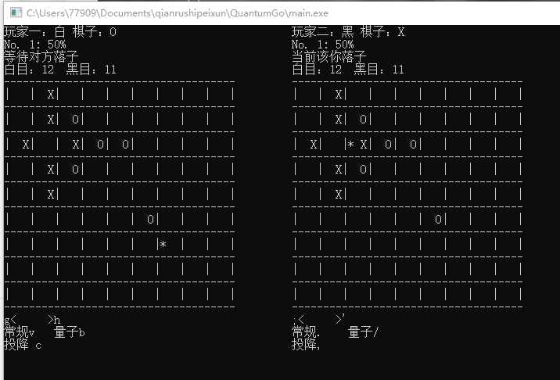
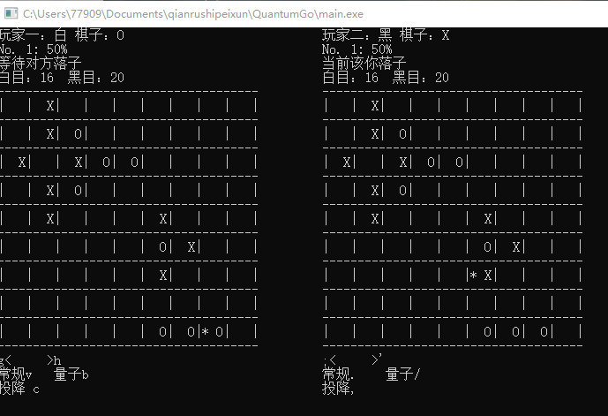
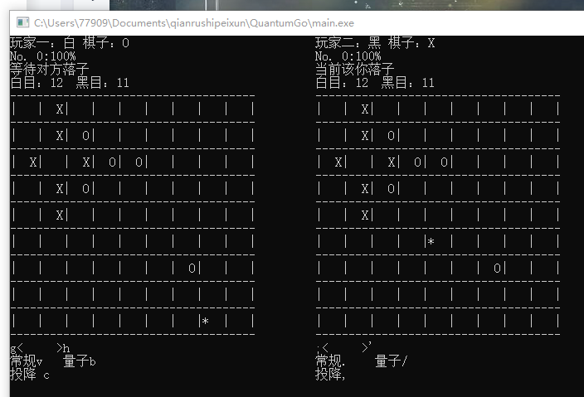
  - 两层量子提子测试
    - 说明：落两步量子步，把步分别设为AA’和BB’，第二步在A’所在棋盘落子，于是得到了三个棋盘，分别以A，A’B, A’B’,在第三个棋盘提走A’，会导致A’B的棋盘同时进行崩解。
A’被提走后，棋盘显示会由棋盘2，回返至棋盘0，可能性回到100
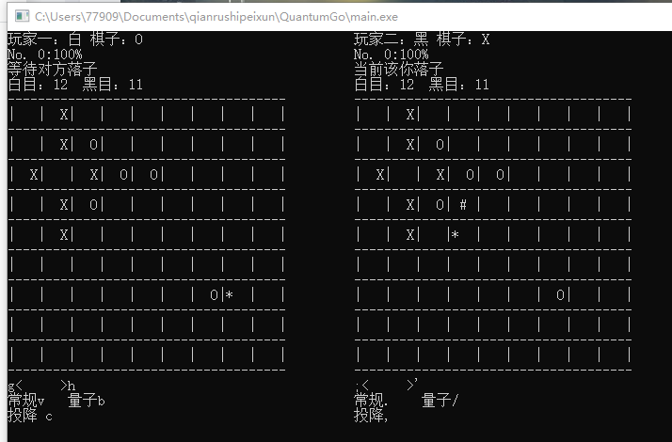
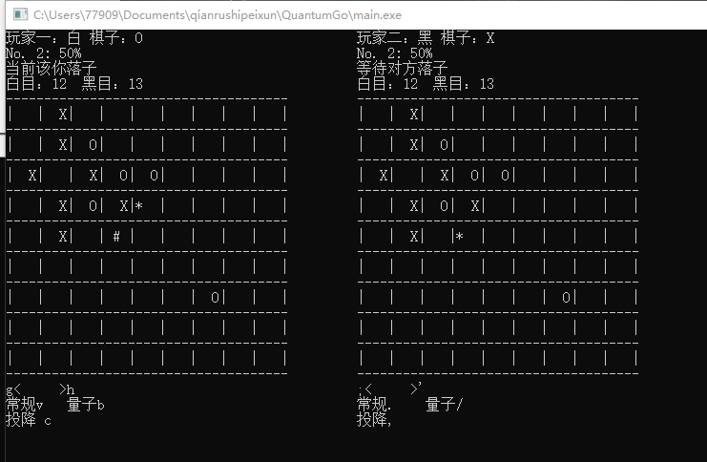
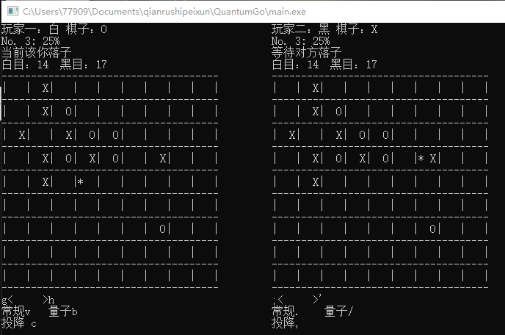
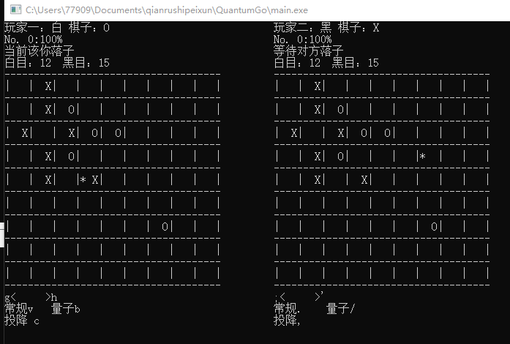
- 胜利判断
  - 说明：是按终局的确定棋盘中的气做统计，确定胜负。
  - 补充说明：因为存在双活，可能导致某些棋盘的棋子处于无法被观测的状态，所以此处只能以其对应棋盘的气*可能性来确定最终结局。
  - 补充说明：可以在对方步时放弃该棋盘后续落子权，等到所有棋盘全部被放弃后，统计气的情况，得到某一方胜利结论。
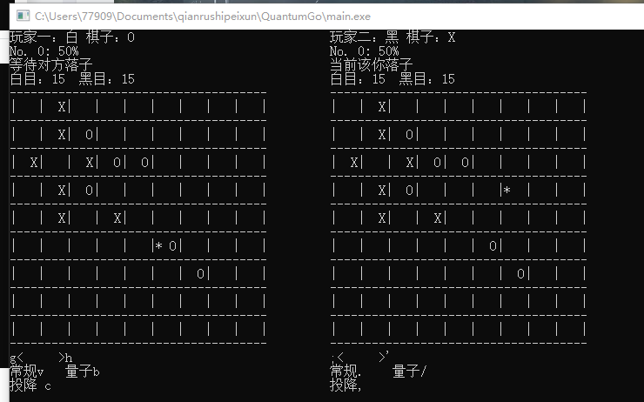
黑棋落子，黑棋棋盘0投降
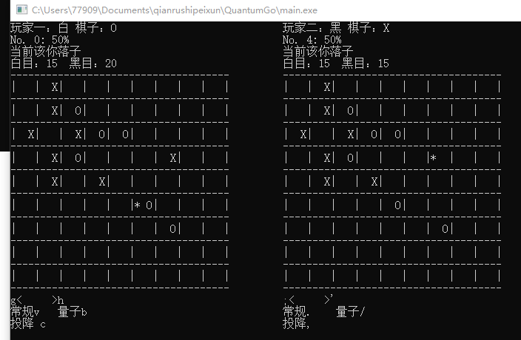
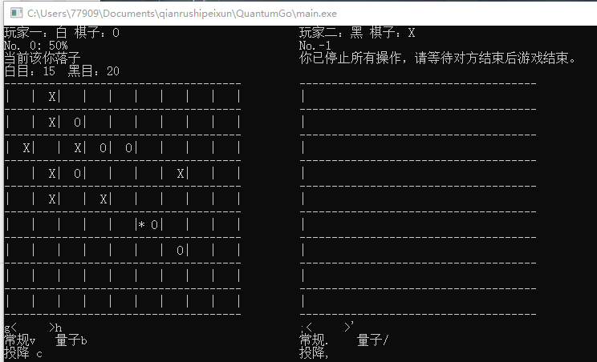
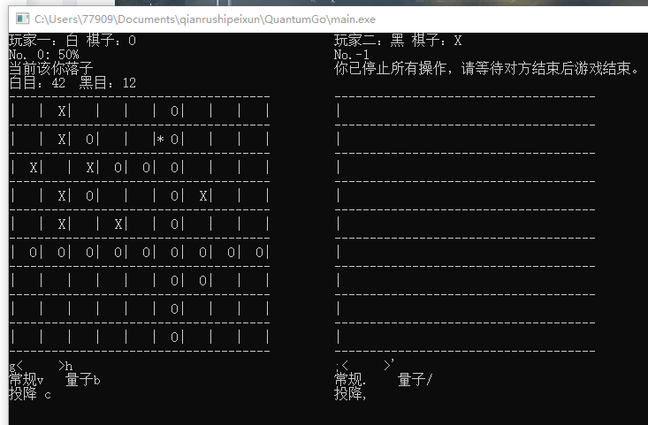
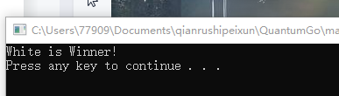
- 展望
  - 对胜利情况的统计

